|  |
| --- |
| **PRÉ-PROJETO 2023** |

|  |
| --- |
| NOME: Rafael da Silva Sampaio Nº: 26 |
| NOME: Rafael da Silva Sampaio Nº: 26 |
| TELEFONE: (44) 997132576 |
| E-MAIL: rafael.dasilva.sampaio@escola.pr.gov.br |
| CURSO: Desenvolvimento de Sistemas |
| TURMA: 2° Ano ‘I’ |

**ALUNO(s) É OBRIGATÓRIO EM ANEXO AO PRÉ-PROJETO, NO MÍNIMO UMA TELA DE INTERFACE (TELA PRINCIPAL) JUNTO AO PROJETO.**

TITULO

|  |
| --- |
| Título do projeto: E-commece |

INTRODUÇÃO

|  |
| --- |
| È o lugar onde o cliente entra no em uma loja online por meio de um anúncio, seja por google ads, fecebook ads, tiktok ads, etc. Após o cliente entrar no ecommerce ele escolhe um produto pela rolagem ou pesquisa, adiciona ao carrinho ou vai direto para página de pagamento, onde escolhe forma de pagamento e paga por Pix ou Cartão e Crédito e Débito ou Boleto bancário e após á compra acompanha o rastreamento de seu produto comprado. |

HIPÓTESE / SOLUÇÃO

|  |
| --- |
|  |

DISCIPLINAS ENVOLVIDAS

|  |
| --- |
| Descrição das três disciplinas:  Análise de projetos e sistemas:  Banco de dados:  Web design: |

OBJETIVO GERAL

|  |
| --- |
| Determina o que se pretende realizar para obter resposta ao problema proposto, de um ponto de vista. O objetivo geral deve ser amplo e passível de ser desmembrado em objetivos específicos. |

OBJETIVOS ESPECÍFICOS

|  |
| --- |
| Derivam do objetivo geral e apresentam as distintas ações que devem ser necessariamente desenvolvidas para o atingimento do objetivo geral. |

PROCEDIMENTOS METODOLÓGICOS

|  |
| --- |
| Descrição dos métodos e procedimentos que nortearão a busca de informações para responder o problema de pesquisa:   * Pesquisa Bibliográfica * Pesquisa de campo * Entrevista * Levantamento das necessidades |

BIBLIOGRAFIA

|  |
| --- |
| Listar os principais LIVROS a serem pesquisados. (Mínimo 03 Bibliografias para cada disciplina, preferencialmente da biblioteca do CEEP)  Usar artigos:  [Google Acadêmico](https://www.unit.br/blog/melhores-sites-para-pesquisa-academica" \l "google) [Portal da CAPES](https://www.unit.br/blog/melhores-sites-para-pesquisa-academica" \l "portal) [SciELO](https://www.unit.br/blog/melhores-sites-para-pesquisa-academica" \l "scielo) [Academia.Edu](https://www.unit.br/blog/melhores-sites-para-pesquisa-academica" \l "academia) [BDTD](https://www.unit.br/blog/melhores-sites-para-pesquisa-academica" \l "bdtd) [Science.gov](https://www.unit.br/blog/melhores-sites-para-pesquisa-academica" \l "science) [Eric](https://www.unit.br/blog/melhores-sites-para-pesquisa-academica" \l "eric) [E-Journals](https://www.unit.br/blog/melhores-sites-para-pesquisa-academica" \l "e-journals) [Redalyc](https://www.unit.br/blog/melhores-sites-para-pesquisa-academica" \l "redalyc) |

CRONOGRAMA DE ATIVIDADES

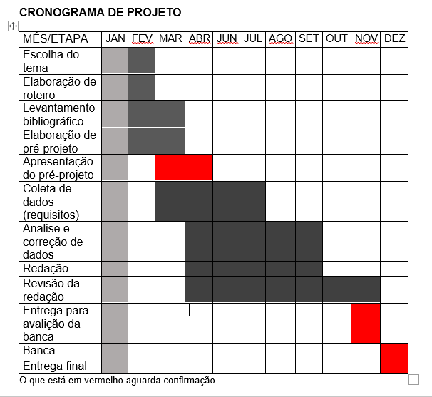

|  |  |  |
| --- | --- | --- |
| **Autorizado** | **Professor(a)** | **Data** |
| Análise de projetos e sistemas:  Banco de dados:  Web design: | **Aparecida**  **Célia**  **Reinaldo** |  |